RESOLUCIÓN N° 093/21

Vistos:

Que, con fecha 7 de abril de 2021, complementada mediante escrito presentado con fecha 22 de abril de 2021, ..........................................................................................., debidamente representada por su gerente, don ........................................................., según representación acreditada en el expediente, interpone reclamación ante esta Defensoría del Asegurado (DEFASEG), solicitando que ..................................................................................................... (.................................) otorgue cobertura al siniestro ocurrido con fecha 13 de marzo de 2020, de acuerdo a los términos y condiciones del Seguro de Equipo de Contratistas TREC – Póliza Nro. .................................;

Que, la señalada reclamación cumple con los requisitos de materia, cuantía y oportunidad establecidos en el Reglamento de la DEFASEG (http://www.defaseg.com.pe/reglamento.html);

Que, habiéndosele corrido traslado de la respectiva reclamación con fecha 26 de abril de 2021, ................................ solicitó con fecha 4 de mayo de 2021 la ampliación del plazo reglamentario para presentar sus descargos y documentos, lo cual cumplió finalmente con realizar con fecha 15 de mayo de 2021;

Que, con fechas 24 y 28 de junio de 2021, la reclamante y ................................., respectivamente, presentaron ante esta Defensoría sendos escritos de fundamentación ampliada respecto a lo expresado en sus respectivas posiciones;

Que, con fecha 5 de julio de 2021, se realizó la audiencia de vista virtual con la participación de ambas partes, en la plataforma electrónica habilitada para dicho efecto por la secretaría técnica de la DEFASEG, siendo que ambas sustentaron su respectiva posición sobre la reclamación, absolviendo las diversas preguntas formuladas por este colegiado, conforme consta de la correspondiente acta;

Que, la reclamación interpuesta se sustenta resumidamente en lo siguiente: a) El 13 de marzo de 2020, mientras transitaba por la vía del proyecto Quellaveco, el conductor del vehículo asegurado, por negligencia, aplicó sobre esfuerzo al motor, generando daño operacional y rotura; al informarse de ello a ................................., ésta dispuso el correspondiente internamiento en el taller autorizado, en Arequipa, procediéndose a la intervención policial conforme al contrato, b) Habiendo el corredor de seguros nombrado como ajustador a Baukost Perú, Ajustadores y Peritos de Seguros S.A.C., se le entregó a esta empresa los documentos requeridos: (i) parte policial, (ii) fotografías de los daños, (iii) fotografías del lugar de los hechos, (iv) file personal del operador, (v) récord de mantenimiento, (vi) factura de adquisición, (vii) presupuesto de reparación, y (viii) informe técnico de Volvo del Perú S.A., el cual fue particularmente costoso, c) No obstante lo indicado en este último informe, la Unidad de Riesgos Generales de ................................. solicitó otro informe para determinar si la pérdida era total o parcial, d) De acuerdo a lo informado por el ajustador, el valor ajustado no sería por la compra de un motor nuevo, sino al ensamblaje de un motor semi armado, el cual utilizaría algunas autopartes del motor original, emitiendo una segunda propuesta de pago por US$ 29,628.96, e) Con fecha 31 de agosto de 2020, el ajustador emitió su Informe Preliminar de Ajuste Nro. 0239/20, destacando que la póliza cubre pérdidas físicas y daños materiales de la maquinaria, inclusive si fuesen causados por descuido, impericia o negligencia del asegurado, no habiéndose determinado la aplicabilidad de alguna exclusión específica, por lo que el evento ocurrido estaba amparado por la póliza, f) Atendiendo a ello, con fecha 25 de setiembre de 2020, el ajustador hizo suscribir el Acta de Recojo, que sólo se emite una vez que se aprueba otorgar cobertura al siniestro, autorizando a ................................. el retiro del monoblock roto y diversos elementos internos afectados, g) Sin embargo, sorpresivamente, con fecha 6 de octubre de 2020, ................................. envía una carta comunicando su negativa a otorgar cobertura al siniestro, justificándose en que el daño proviene de la imprudencia del conductor, pese a que esa circunstancia sí está considerada para la procedencia de la cobertura, situación que le causa un grave perjuicio, como consecuencia de las gestiones realizadas, los gastos incurridos para presentar los informes requeridos, los pagos por el informe del ajustador, y la inmovilización de la piezas que serían entregadas a la aseguradora para la reparación establecida, cuando la causal invocada para el rechazo bien pudo ser invocada desde un inicio, desconociéndose lo concluido por el propio ajustador, afectándose la buena fe y confianza generada, y h) ................................. no ha respondido sus cartas notariales de fechas 18 de diciembre de 2020 y 17 de febrero de 2021, por las que se solicita una reconsideración del rechazo, razón por la cual recurre a la DEFASEG;

Que, por su parte, ratificando el rechazo de cobertura, ................................. expresa resumidamente lo siguiente: a) El rechazo del siniestro obedece a que los daños reclamados no provienen de un accidente, que es la condición necesaria para que se active la póliza (numeral 1.1.3 del artículo 1 del Condicionado General), siendo que la investigación seguida concluyó que los daños mecánicos fueron producidos por la utilización del vehículo, condición excluida de cobertura (literal e) del numeral 2.2 del artículo 2 del Condicionado General), b) La reclamante realiza una lectura parcial y sesgada de la póliza, destacando que la misma cubriría inclusive en caso que los daños provengan por descuido, impericia o negligencia del operador; lo cual no es así, dado que se cubre a los accidentes que ocurran mientras el equipo y maquinaria sea utilizada para los fines para los que está destinada, aunque sobrevengan a causa de descuido, impericia o negligencia; en consecuencia, el daño tiene que provenir necesariamente de un accidente, aunque este último se explique por descuido, impericia o negligencia del operador, c) La empresa ajustadora Baukost Perú concluyó en su informe final de ajuste que el asegurado no tenía derecho a recibir la cobertura del seguro porque el evento correspondía a un daño mecánico derivado de la utilización del vehículo, y d) En consecuencia, se encuentra respaldado el rechazo de cobertura, en tanto que no están comprendidos en la póliza los daños que correspondan a desperfectos mecánicos derivados del uso del vehículo, aun cuando este último haya sido negligente;

Que, el actual estado del proceso permite que este colegiado pueda expedir su pronunciamiento sobre el caso sometido a su conocimiento, sobre la base de la información y de los documentos que obran en el expediente, así como de lo tratado en la audiencia de vista;

Considerando:

Primero: Conforme a su Reglamento, la DEFASEG está orientada a la protección de los derechos de los asegurados o usuarios de los servicios del seguro privado contratados en el país, mediante la solución de controversias que se susciten con las empresas aseguradoras, respecto de rechazos o liquidación de cobertura de siniestros; entendiéndose por “asegurados” y “usuarios de seguros” a los asegurados propiamente dichos, a los contratantes del respectivo seguro y/o a los beneficiarios nombrados en las pólizas.

Segundo: Asimismo, de acuerdo a su Reglamento, la DEFASEG sólo es competente para pronunciarse y resolver las reclamaciones indemnizatorias de los asegurados que hubiesen sido sometidas a su conocimiento, sobre la base de la documentación obrante en el correspondiente expediente y con arreglo a derecho, siempre y cuando las señaladas reclamaciones cumplan los requisitos reglamentarios de materia, cuantía y oportunidad. En consecuencia, todas aquellas reclamaciones por materias distintas al otorgamiento de cobertura y pago de indemnizaciones, como pueden las pretensiones indemnizatorias por daños y perjuicios, por reembolso de gastos, o relativas a idoneidad de servicios, son ajenas a la competencia funcional de esta Defensoría.

Tercero: Que, de acuerdo a la Ley Nro. 29946 – Ley del Contrato de Seguro, norma legal vigente con ocasión de la celebración del contrato al cual se contrae el presente caso, todas las cuestiones jurídicas se rigen por lo dispuesto en dicha ley y por las que reglas que se acuerden convencionalmente, en cuanto no vulneren los principios esenciales de la naturaleza jurídica del seguro, siendo que sólo se aplica el derecho común a falta de disposiciones del derecho de seguros o de protección al consumidor.

Cuarto: Que, el artículo 1361 del Código Civil dispone que los contratos son obligatorios en cuanto se haya expresado en ellos, presumiéndose que lo declarado es lo querido por ambas partes, de manera que la parte que sostenga lo contrario debe probarlo.

Quinto: Que, conforme al artículo 196 del Código Procesal Civil, la carga de la prueba corresponde a quien afirma hechos que configuran su pretensión, o a quien los contradice alegando nuevos hechos, salvo disposición legal diferente.

Sexto: Sobre la base de los términos contenidos en la reclamación y a lo tratado en la audiencia de vista, la cuestión controvertida radica en determinar si el rechazo de cobertura al siniestro reclamado por la asegurada es legítimo, por ajustarse a lo establecido en el correspondiente contrato de seguro, o no.

6.1. Este colegiado destaca, como cuestión preliminar, que no es controvertido en el presente caso el conocimiento de la reclamante de los términos y condiciones de la respectiva póliza de seguro, siendo que la controversia radica mas bien en la interpretación de determinado aspecto de la misma.

6.2. De acuerdo a la asegurada, la póliza contratada cubre de manera amplia pérdidas físicas y daños materiales de la maquinaria, inclusive si fuesen causados por descuido, impericia o negligencia del asegurado. En tal virtud, destacando que el siniestro se explica por negligencia del conductor, al generar un sobre esfuerzo del motor, estima que la cobertura es debida, apoyándose de manera adicional en la confianza generada por la empresa ajustadora, tanto por su informe preliminar como por haberle requerido la suscripción de cierto formato que sólo se suscribe cuando la cobertura es otorgada.

6.3. ................................. tiene una posición absolutamente distinta, destacando que la póliza debe interpretarse y aplicarse de manera sistemática, y no en función a una lectura aislada de sus disposiciones que puede derivar en una tergiversación de sus alcances. Por ello, destaca que, conforme al propio texto de la póliza, los daños reclamados deben provenir necesariamente de un accidente (numeral 1.1.3 del artículo 1 del Condicionado General), por más que el mismo obedezca a negligencia del conductor, siendo además que se encuentran expresamente excluidos de cobertura los daños que sean producidos por la utilización misma del vehículo (literal e) del numeral 2.2 del artículo 2 del Condicionado General). En otros términos, los daños deben explicarse por causa ajena, por más que en ella haya participado la negligencia del conductor, y no por una causa interna, por el uso mismo (se entiende que, en este caso, debería contarse con la cobertura de un seguro de maquinaria).

6.4. Atendiendo a tales argumentos, este colegiado destaca los términos contractuales siguientes:

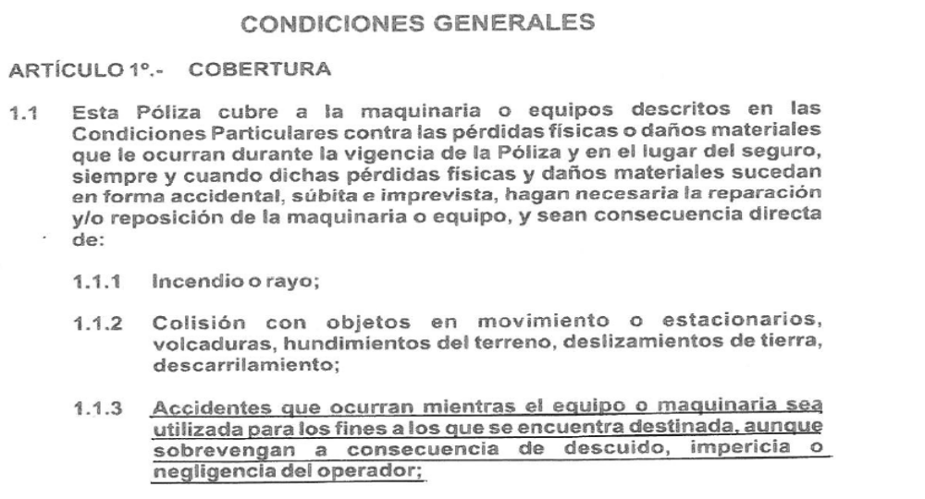

Conforme a ello, siendo que lo ocurrido no corresponde a un accidente, el evento reclamado carece de cobertura, dado que el daño reclamado no se explica una causa accidental, súbita e imprevista. Ello, sin perjuicio del argumento adicional expresado por la aseguradora, en el sentido que la póliza excluye de cobertura a los daños derivados o que sean causados por el uso o utilización misma del vehículo asegurado.

6.5. Tratándose de la alegación de la reclamante, en el sentido que lo informado inicialmente por la empresa ajustadora le generó, en el marco de la buena fe contractual, la confianza razonable que se le otorgaría efectivamente la cobertura solicitada, habiendo inclusive suscrito cierto documento que se explica en dicho contexto, debe considerarse determinados aspectos del seguro.

El ajustador del seguro es un tercero respecto a la aseguradora y asegurado, que debe actuar de manera técnica, independiente e imparcial, siendo que sus conclusiones no obligan a la aseguradora, siendo que el asegurado tiene la posibilidad de solicitar la designación para fines de un segundo ajuste, en caso que discrepe del primer ajuste.

En el caso concreto, de acuerdo a los antecedentes documentales, la empresa ajustadora no concluyó de manera final y definitiva que correspondía el otorgamiento de cobertura; por el contrario, en su informe preliminar del 31 de agosto de 2020 concluyó en lo siguiente:

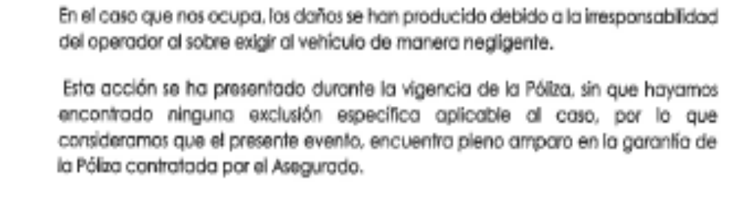
Empero, en el informe final del 30 de setiembre de 2020, habiendo agotado la investigación correspondiente, la conclusión cambió radicalmente:

......................................................................................................................................

......................................................................................................................................

Esta opinión técnica, final y definitiva, la hace suya ................................. y, en tal virtud, procede regularmente a comunicar el rechazo de cobertura, mediante carta .................................. de fecha 6 de octubre de 2020.

Conforme a lo anterior, sostener que la confianza generada por el ajustador ha sido afectada, no resulta un argumento razonable atendiendo a que se estaba ante un informe preliminar y no ante uno definitivo, máxime cuando estaba aún abierta la investigación de la causa del siniestro. En cualquier caso, esa generación de confianza será un tema a dilucidar entre el asegurado y el ajustador, no oponible a la aseguradora, porque el ajustador es una empresa independiente, regulada y supervisada por la S.B.S.

6.6. Por último, se deja a salvo que la reclamante pueda ejercer las acciones que pudiesen corresponder por las circunstancias que sostiene en el sentido que, habiendo solicitado y reiterado una reconsideración al rechazo de cobertura, ................................. no le habría atendido y/o respondido, lo cual es una materia de idoneidad de servicio, ajena a la competencia funcional de la DEFASEG,

Atendiendo a lo expresado, este colegiado concluye su apreciación razonada y conjunta al amparo de lo establecido en su Reglamento, por lo que

SE RESUELVE:

Declarar INFUNDADA la reclamación interpuesta por ........................................................................................... contra ................................., dejándose a salvo su derecho para recurrir a las instancias que considere pertinentes.

Lima, 26 de julio de 2021

La Secretaría Técnica certifica que la presente resolución cuenta con el voto de los vocales cuyos nombres figuran en el presente documento.

Marco Antonio Ortega Piana – Presidente
María Eugenia Valdez Fernández Baca – Vocal
Rolando Eyzaguirre Maccan – Vocal
Gonzalo Abad del Busto - Vocal

